МІНІСТЕРСТВО ОСВІТИ І НАУКИ УКРАЇНИ

Українська академія друкарства

Кафедра комп’ютерних наук та інформаційних технологій

Звіт

до лабораторної роботи №1

з дисципліни «Основи інформаційних технологій видавничої сфери»

Виконав: ст. гр. КН-11

Буваник Станіслав

Львів-2021

Тема: Word. Створення науково-технічних документів.

Мета роботи: Створювати у текстовому документі таблиці, діаграми, вводити математичні вирази та їх редагувати. Виховувати бережливе ставлення до ПК.

Хід виконання роботи:

1. Запустити текстовий редактор.
2. У документі створити ***Таблицю 1*** з назвою ***Вибори***.
3. Ввести заголовок таблиці: Таблиця 1. Вибори та відцентрувати текст у рядку.
4. Таблицю створити за допомогою вікна «Вставка таблиці». Задати кількість стовбців і рядків.
5. Ввести дані у таблицю відцентрувавши їх. Виокремити всю таблицю і натисніть кнопку панелі інструментів **По центру**.
6. Створити ***Таблицю 2***. До прикладу, таблицю, яка вміщує 4 стовпці та 3 рядки.
7. Ввести заголовок таблиці: Таблиця 2. Товари.
8. Нарисуйте таблицю з потрібною кількістю стовпців і рядків. Тип лінії ­­– *подвійна*, товщина – *1,5 мм*, колір – *червоний*.

Скріншоти виконаних завдань:

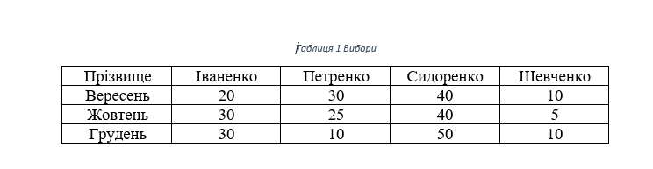

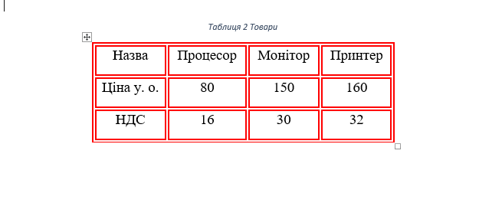

Відповіді на контрольні запитання:

1. Які є способи створення таблиць?

Є 2 способи створення таблиць:

1. Створення порожньої таблиці;
2. Перетворення вже набраного тексту в таблицю.
3. Як змінити розташування меж клітинок?

Щоб змінити ширину межі клітинки, потрібно виконати такі дії:

1. Виділити одну або кілька клітинок із межею, яку потрібно змінити.
2. Клацнути правою кнопкою миші на виділені клітинки та вибрати **пункт** Формат клітинок, а потім у спливаючому вікні перейти на **вкладку Межі.**
3. Як об’єднати клітинки в одну?
4. Виділити клітинки, які потрібно об’єднати.
5. У групі вкладок **Робота з таблицями** на вкладці **Макет** у групі **Об’єднання** клацнути **Об’єднати клітинки**.
6. Як вирівняти дані в клітинках?
7. Виділити клітинки з текстом, який потрібно вирівняти.
8. На вкладці **Основне** виберіть один із таких параметрів вирівнювання.
9. Як змінити ширину і колір рамок таблиці?

Зміна кольору рамок таблиці:

1. Виберіть лінію, яку потрібно змінити.

Якщо потрібно змінити кілька ліній, виділіть перший рядок, а потім натисніть і утримуйте клавішу CTRL, а потім виберіть інші лінії.

1. На вкладці **Формат** клацніть стрілку поруч із кнопкою **контур фігури**, а потім виберіть потрібний колір.

Зміна ширини рамок таблиці:

* 1. Вибрати лінію, яку потрібно змінити.

Якщо потрібно змінити кілька ліній, виділити перший рядок, а потім натиснути і утримувати клавішу CTRL, а потім вибрати інші лінії.

2) На вкладці **Формат** клацнути стрілку поруч із кнопкою **контур фігури**.

3) Навести вказівник миші на пункт **товщина**, а потім вибрати потрібну товщину лінії.

Щоб створити власну товщину лінії, потрібно клацнути **Інші лінії** й вибрати потрібні параметри.

1. Як вставити в текст діаграму для заданої таблиці?

Вставлення в текст діаграми:

1. Перейти на вкладку **Вставлення** й натиснути кнопку **Діаграма.**
2. Вибрати потрібний тип діаграми та двічі клацнути діаграму.
3. В електронній таблиці, що з’явиться на екрані, замінити дані за замовчуванням на власні.
4. Як змінити розміри діаграми?

* Щоб змінити розмір і масштаб діаграми, на вкладці Формат у групі Розмір потрібно клацнути запускач діалогових вікон Запускач діалогових вікон . Потім у поля **Висота масштабу та** Ширина масштабу ввести потрібні числа.

1. Як упорядкувати рядки в таблиці за конкретною ознакою?

* Для впорядкування вмісту даних у рядках таблиці спочатку слід виділи­ти рядки, а потім вибрати вказівку Таблиця/Сортування.
* Після  цього в діалоговому вікні  Сортування тексту  потрібно  вказати стовпець, за яким слід впорядкувати дані таблиці, та вибрати потрібний вид упорядкування.

1. Як вставити рядок у таблицю?

* Розташуйте курсор будь-де в таблиці, до якої потрібно додати рядок.
* Щоб вставити рядок, натисніть кнопку **Вставити вище** або **Вставити нижче**.

1. Як змінити формулу?

* Клацніть **Вставлення** > **Формула** й виберіть потрібну формулу з колекції.

Висновки: На цій лабораторній роботі спробували створювати у текстовому документі таблиці.